МОСКОВСКИЙ ФИЗИКО-ТЕХНИЧЕСКИЙ ИНСТИТУТ
(НАЦИОНАЛЬНЫЙ ИССЛЕДОВАТЕЛЬСИЙ УНИВЕРСИТЕТ)

Определение скорости распространения волны на поверхности воды

Выполнили студенты
1 курса ФАКТ МФТИ:
Лысенко Ярослов
Калашников Пётр
Ванин Клим

Долгопрудный, 2025
Содержание
ВВЕДЕНИЕ 3
1 Цели и задачи 3
1.1 Цель работы 3
1.2 Задачи 3
2 Теория 3
2.1 Термины и приближения 3
2.2 Физическая система 4
2.3 Экспериментальная установка 5
3 Программа и методика измерений 7
3.1 Программа измерений 7
3.2 Методика измерений 7
4 Обработка данных 8
4.1 Калибровка 8
4.2 Вычисление скорости волны 10
4.3 Графики зависимости высоты уровня воды от времени 11
5 Результаты 17
ЗАКЛЮЧЕНИЕ 18

ВВЕДЕНИЕ
Перед нашей группой стояла задача выполнить лабораторную работу в рамках курса общеинженерной подготовки, заключающуюся в исследовании волн на поверхности воды и определении скорости их распространения.

Цели и задачи

Цель работы
Исследование зависимости скорости распространения возмущений в воде от глубины канала.

Задачи
- Собрать и протестировать схему датчика открытия дверцы.
- Написать и протестировать скрипт для калибровки.
- Написать и протестировать скрипт для проведения измерения.
- Провести серию измерений для калибровки.
- Провести серию измерений скорости волны для разных уровней воды.
- Получить и визуализировать на графике калибровочную зависимость уровня воды в кювете от показаний АЦП.
- Построить графики зависимостей уровня воды в кювете от времени для каждого из трех экспериментов и определить по графикам скорости распространения волны.
- Построить график теоретической зависимости скорости волны от уровня воды и нанести на него полученные в эксперименте скорости.

Теория

Термины и приближения
В работе следует определить скорость распространения волны на мелкой воде в узком канале, т.е. когда длина волны больше глубины канала.

Для теоретических расчётов будем использовать следующие приближения:
- Жидкость несжимаемая.
- Глубина жидкости в каждом сечении канала много меньше длины канала.
- Вертикальная скорость жидкости много меньше горизонтальной.
- Изменение параметров течения жидкости (глубины и скорости) вдоль канала заметно меняются только на расстояниях, много больших глубины жидкости.
Скорость распространения малых возмущений — скорость распространения точки с постоянным физическим параметром (в данной задаче — глубины жидкости).

Физическая система
Рассматривается слой идеальной жидкости постоянной плотности с горизонтальным дном. В состоянии покоя глубина h₀.
Особенностью распространения скорости возмущений в сплошной среде является то, что, какие либо изменения в одной точке начинают влиять на состояние среды в другой точке через время, равное отношению расстояния между точками и скорости c. Поэтому считают, что если характерные изменения в какой-то части среды происходят за время, много большее, чем время распространения возмущения в расчетной области (области, занимаемой средой), то процесс является квазистационарным и его рассчитывают без учета зависимости физических процессов от времени. Тогда скорость распространения малых возмущений зависит от высоты h как:
(1)

Экспериментальная установка
Общий вид экспериментальной установки показан на рисунке 1
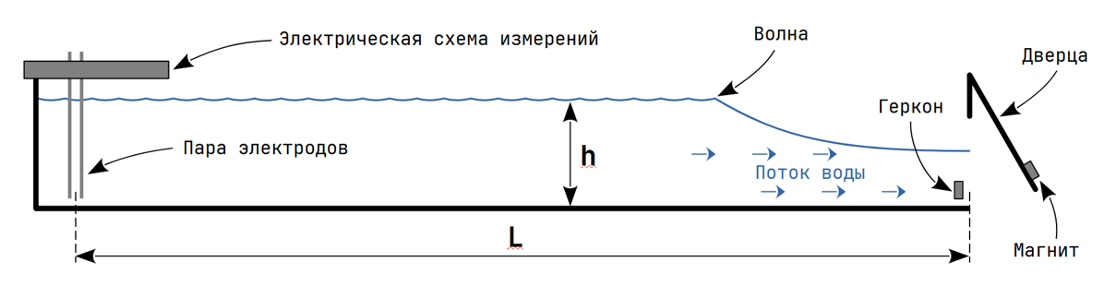
Рисунок 1 — Экспериментальная установка
Основными элементами установки являются мини-компьютер Raspberry Pi, электрическая схема измерений, электрическая схема контроля состояния дверцы (в нашем случае реализация схемы с ключём).
Электрическая схема позволяет на электроды, опущенные в жидкость, подать переменное напряжение с частотой 10-20 кГц (настраиваемый параметр). Амплитуда установившихся колебаний зависит от сопротивления между электродами и емкости конденсатора, которое формируется также электродами. Эти величины зависят от уровня жидкости в кювете, и поэтому можно «выпрямить» переменное напряжение, установившееся в цепи, измерить полученное напряжение с помощью Raspberry Pi, и определить собственно уровень воды.

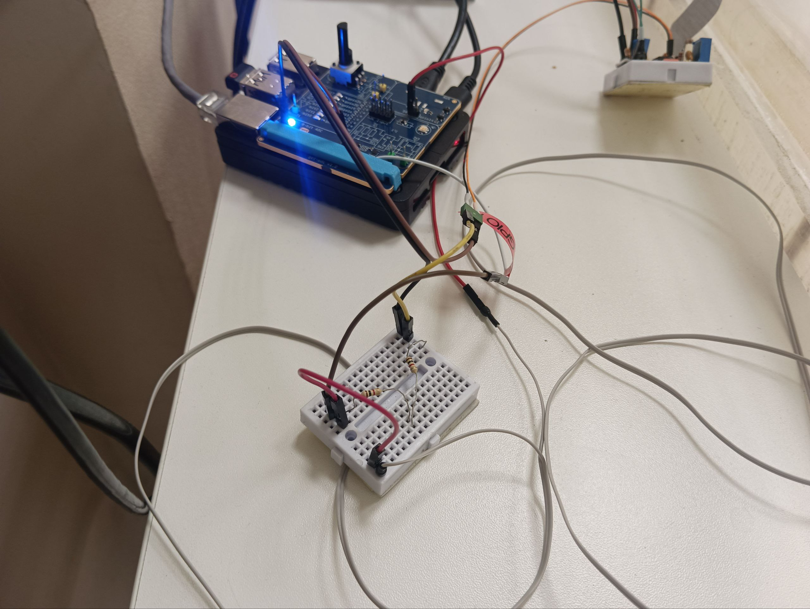
Рисунок 2 — Схема установки
Чтобы определить скорость распространения волны необходимо знать время τ, за которое волна пройдёт расстояние от дверцы кюветы до электродов. Расстояние L не меняется, поэтому его достаточно измерить один раз. Время прохождения волной кюветы (τ) можно найти, определив временной промежуток между моментом открытия дверцы и моментом, когда уровень воды между электродами начинает снижаться.

Программа и методика измерений

Программа измерений
- Провести серию измерений для калибровки для следующих уровней воды:
Глубина h, см
0.0 | 1.9 | 4.0 | 5.1 | 5.8 | 6.9 | 8.9 | 10.5

- Провести серию измерений скорости волны для разных уровней воды:
Глубина h, см
2.0 | 2.3 | 3.0 | 4.1 | 4.8 | 5.0 | 6.0 | 6.9 | 7.8 | 9.0 | 9.9

- Построить калибровочный график зависимости высоты уровня воды от показаний АЦП.
- Построить график зависимости уровня воды от времени, для того, чтобы убедиться в корректности получаемых данных.

Методика измерений
Путем написания программы на Python, которая считывает показания датчика уровня воды с течением времени. Для этого в программе реализуется система ожидания открытия дверцы (размыкания ключа) и, когда дверца открывается, начинается запись показаний АЦП и текущего времени в цикле на 150 измерений (15 секунд). Ход работы отражен на рисунке 3
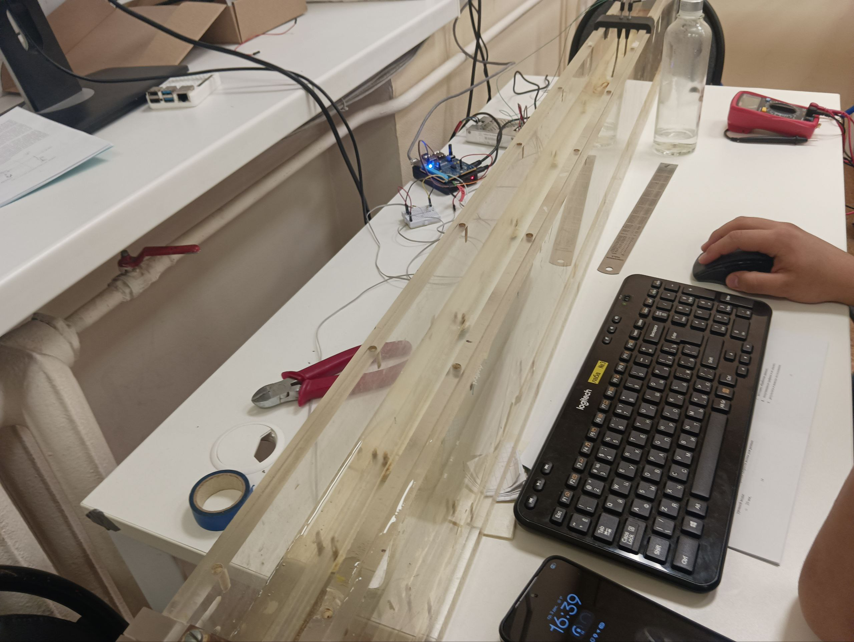
Рисунок 3 — Ход работы

Обработка данных

Калибровка
С помощью калибровочных скриптов мы получили графики зависимости показаний АЦП от времени для различных значений высоты уровня воды (рисунок 4), измеряемых линейкой. С помощью этого графика мы построили калибровочный график зависимости показаний АЦП от высоты уровня воды (рисунок 5).

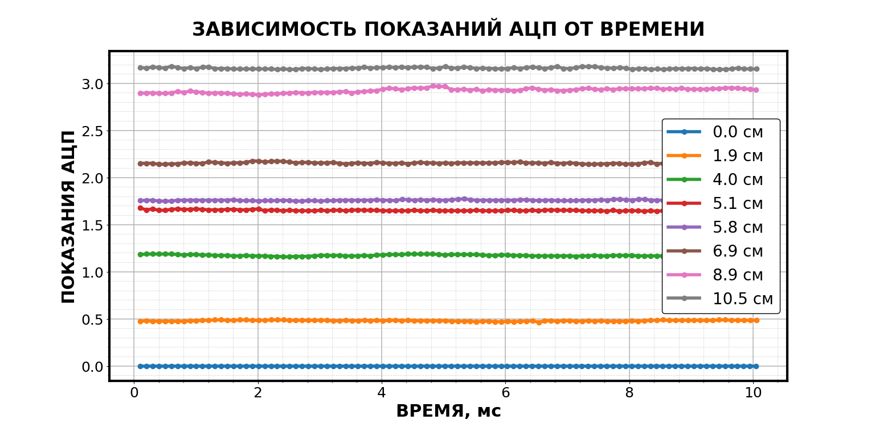
Рисунок 4 — График зависимости показаний АЦП от времени
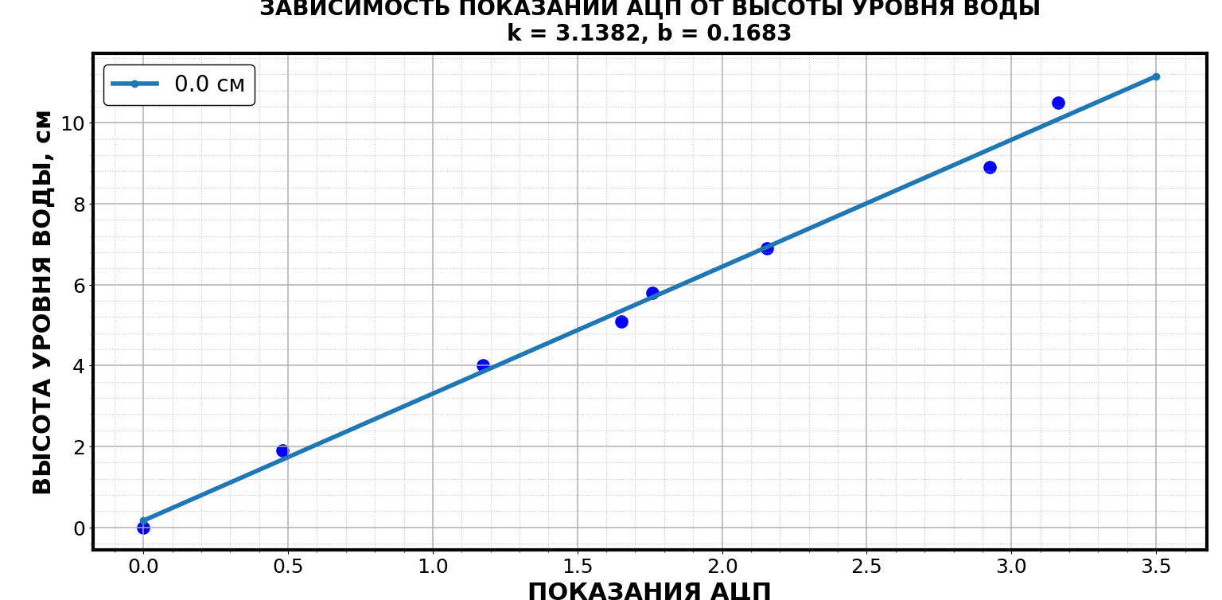
Рисунок 5 — Зависимость показаний АЦП от высоты уровня воды

Вычисление скорости волны
После проведения калибровки установки каждое показание АЦП может быть преобразовано в физическую величину — высоту уровня воды в точке расположения датчика с помощью линейной зависимости:
(2)
Расположив электроды на расстоянии L=101.7 см от стенки сосуда, определим скорость по формуле:
(2)
где T — время, за которое волна добегает до электродов.
До прихода волны уровень воды у датчика остается неизменным. На графике это проявляется как горизонтальный участок. В момент прохождения волны уровень воды начинает меняться, что соответствует криволинейному участку на графике. Значение времени в точке излома графика и есть искомое значение T. Тогда построив две прямые, как средние значения для двух участков графика определим время T. Ниже представлены графики, с помощью которых определяется искомое время.

Графики зависимости высоты уровня воды от времени
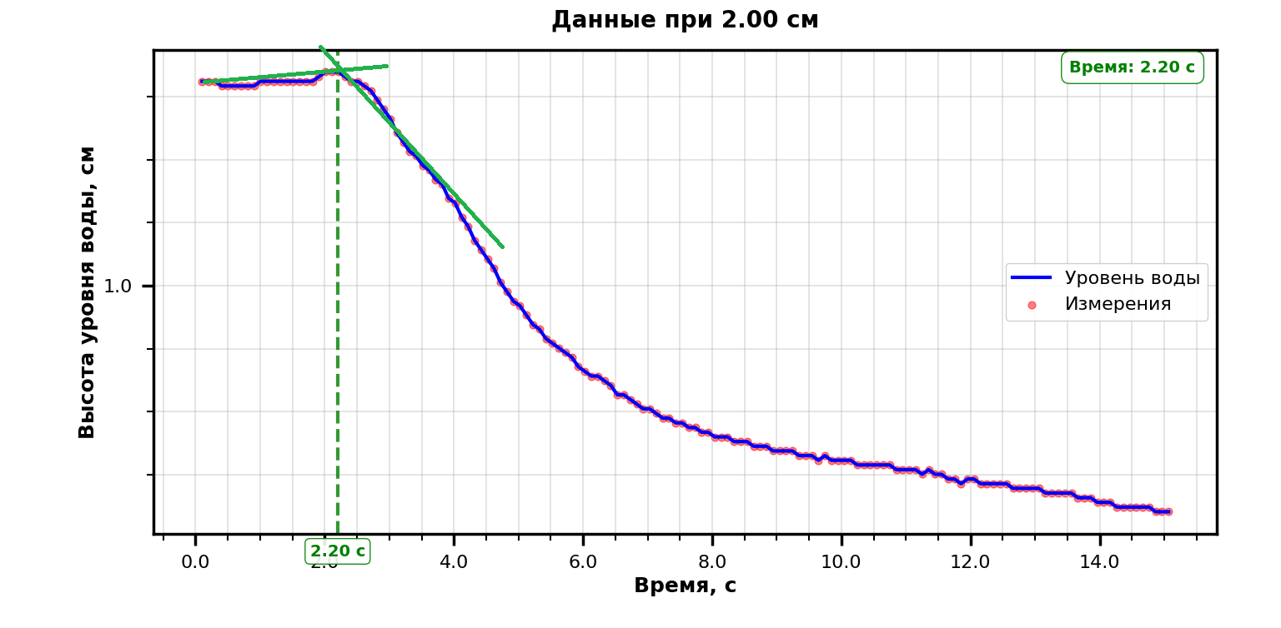
Рисунок 6 — График зависимости высоты уровня воды от времени, h₀=2.3 см
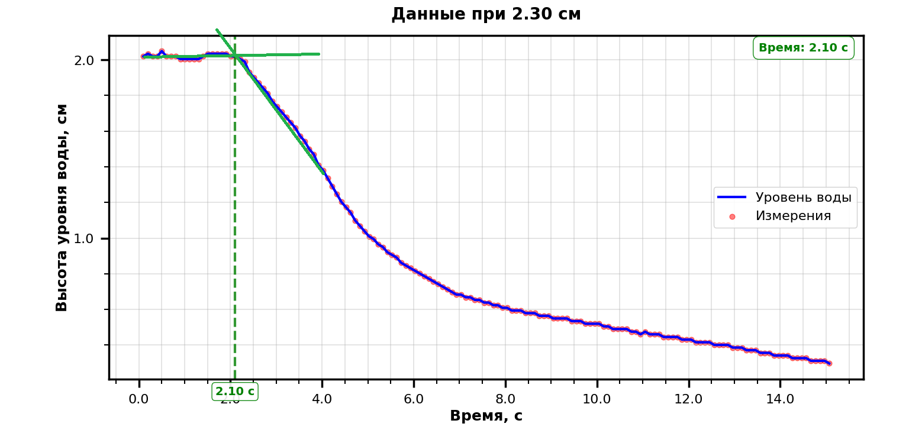
Рисунок 7 — График зависимости высоты уровня воды от времени, h₀=2.3 см
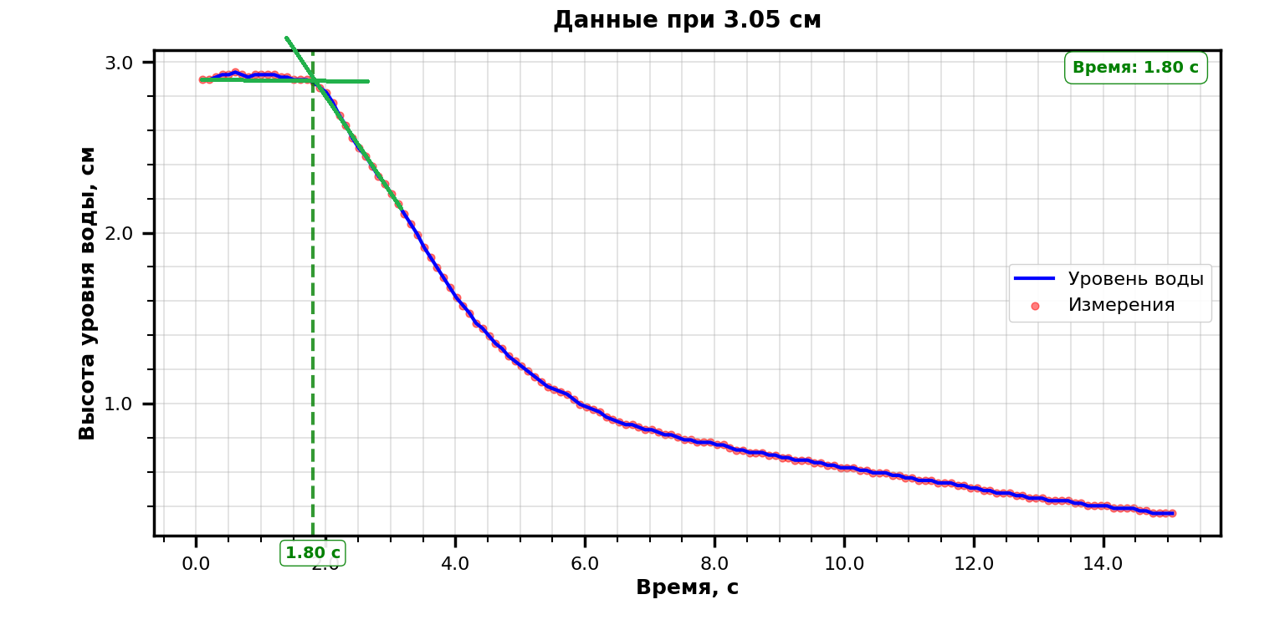
Рисунок 8 — График зависимости высоты уровня воды от времени, h₀=3.05 см
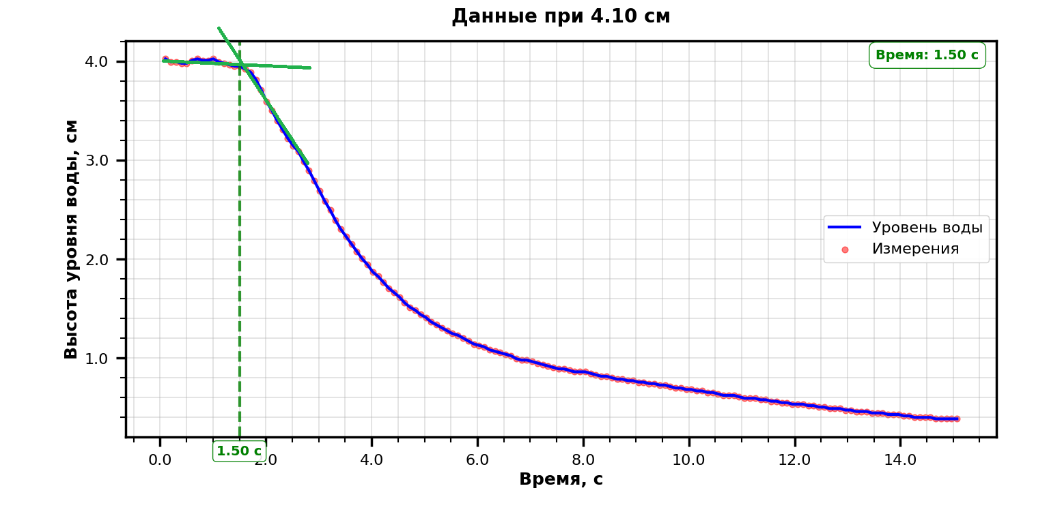
Рисунок 9 — График зависимости высоты уровня воды от времени, h₀=4.10 см
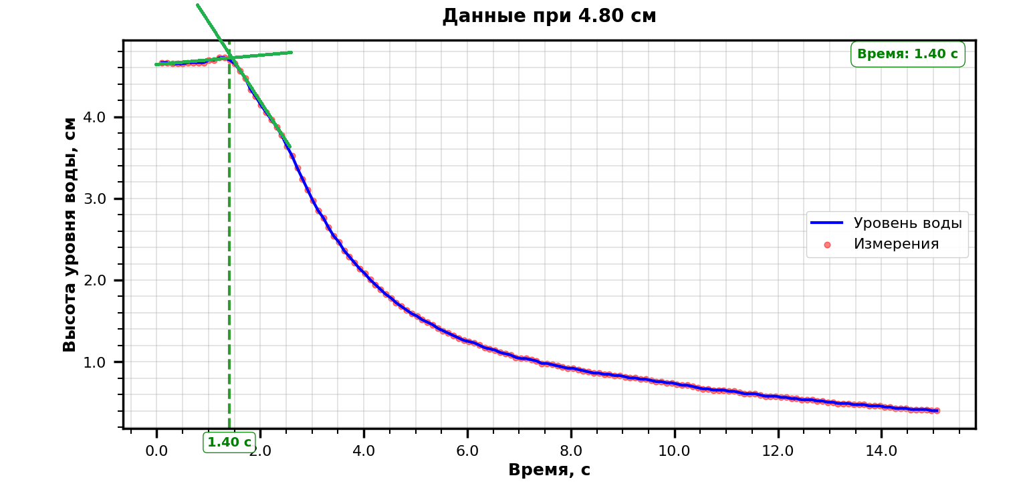
Рисунок 10 — График зависимости высоты уровня воды от времени, h₀=4.80 см
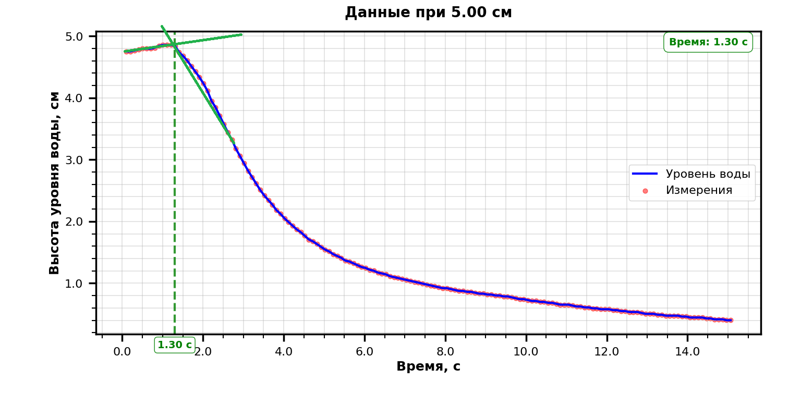
Рисунок 11 — График зависимости высоты уровня воды от времени, h₀=5.00 см
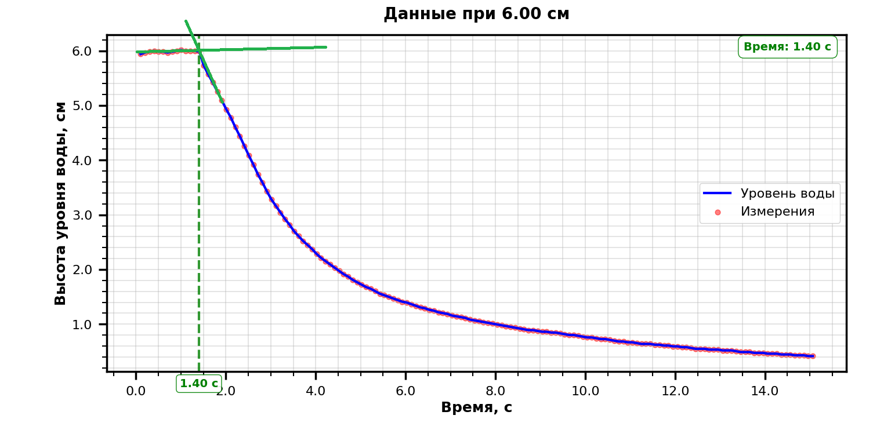
Рисунок 12 — График зависимости высоты уровня воды от времени, h₀=6.00 см
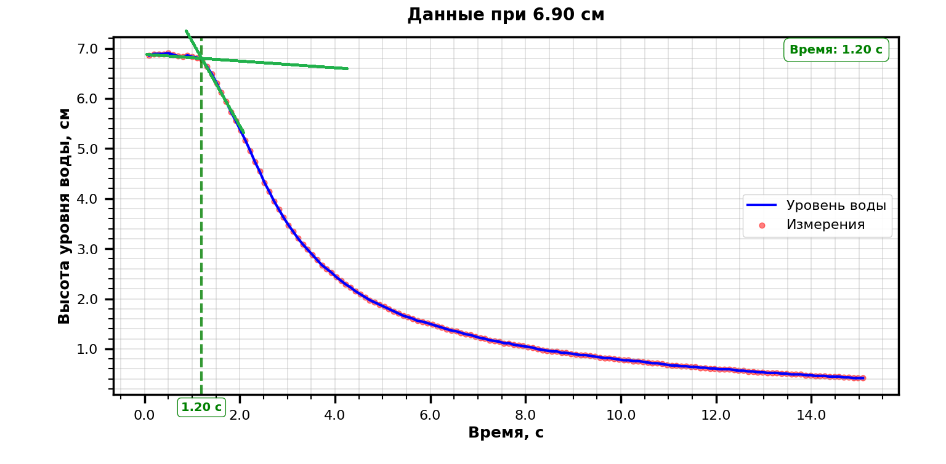
Рисунок 13 — График зависимости высоты уровня воды от времени, h₀=6.90 см
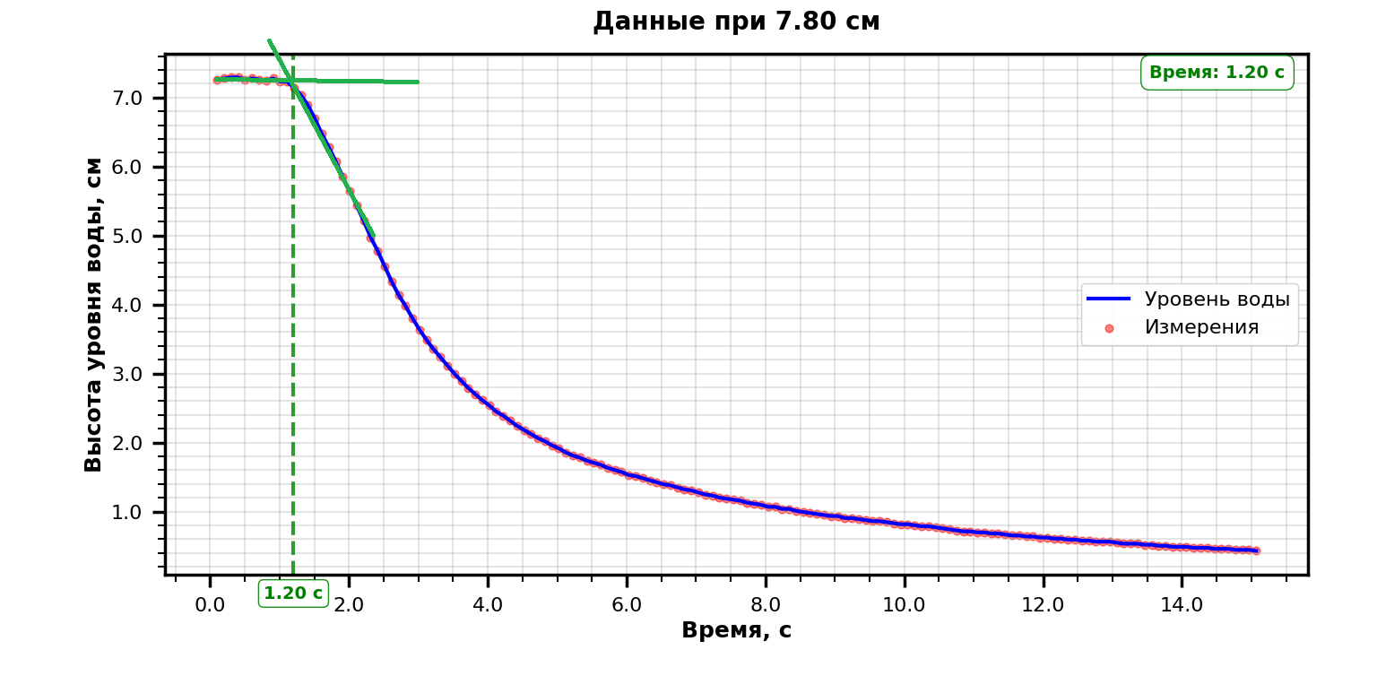
Рисунок 14 — График зависимости высоты уровня воды от времени, h₀=7.80 см
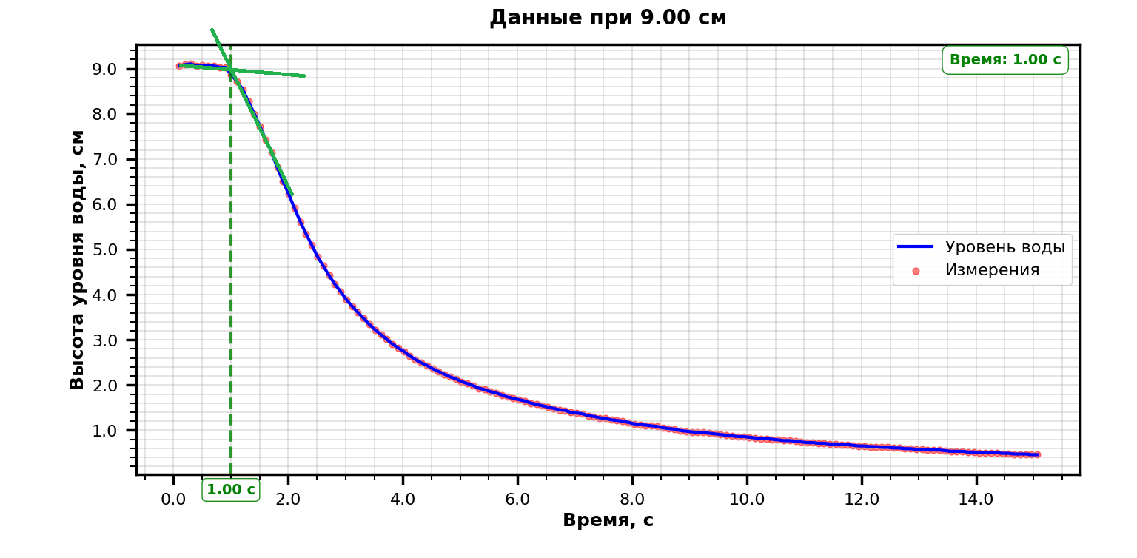
Рисунок 15 — График зависимости высоты уровня воды от времени, h₀=9.00 см
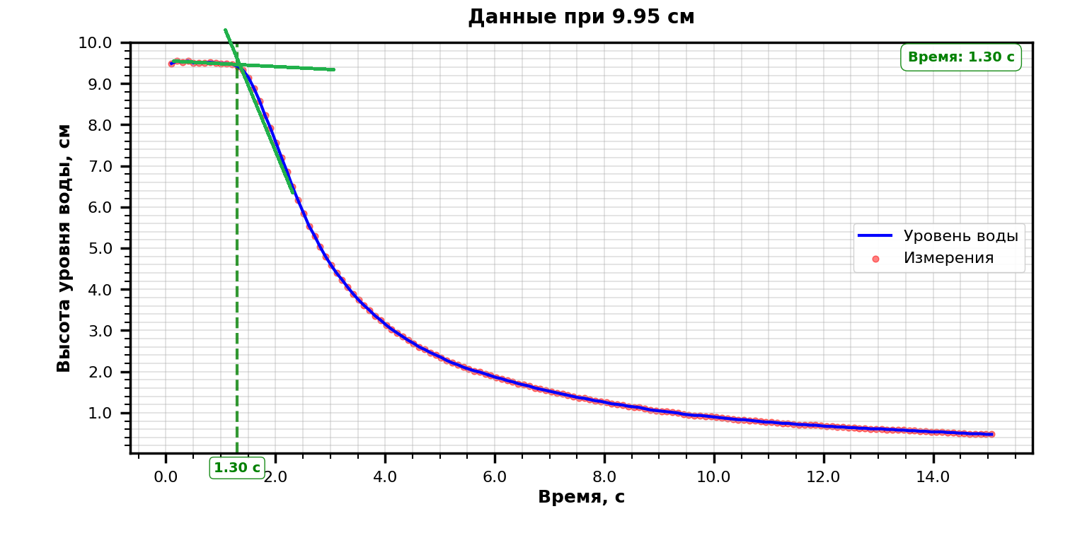
Рисунок 16 — График зависимости высоты уровня воды от времени, h₀=9.95 см
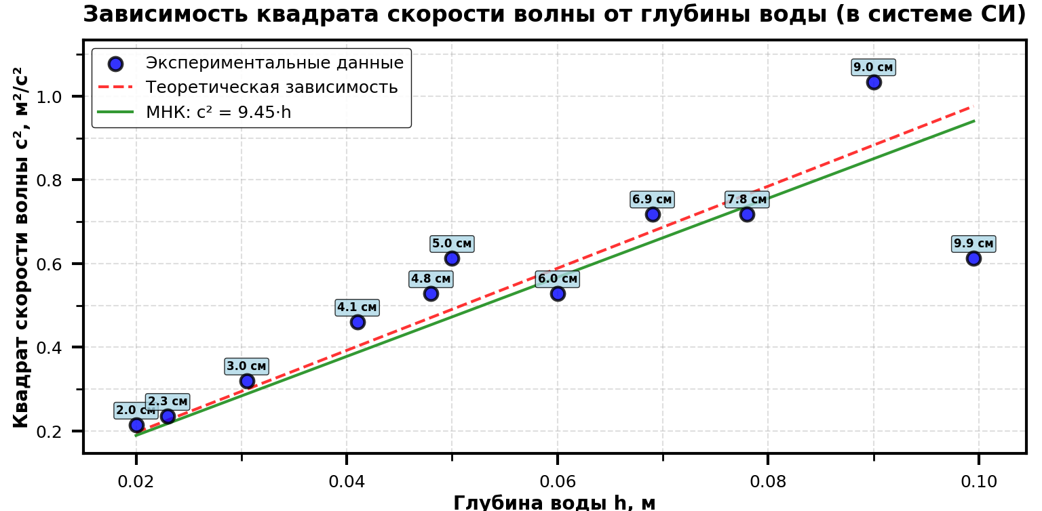
Рисунок 17 — График зависимости высоты уровня воды от квадрата скорости

Результаты
В ходе вычислений были получены искомые значения скорости волны. Мы сравнили теоретические значения скорости и экспериментально полученные данные (рисунок 17). Видно, что многие точки ложатся на прямую, но также присутствуют значительные отклонения (h=9.0 см, 9.9 см), что может быть связано с погрешностью определения времени, которая возникает из-за не одновременного открытия дверцы и стартом программы (размыканием ключа). Полученные значения скоростей:
N | 1 | 2 | 3 | 4 | 5 | 6 | 7 | 8 | 9 | 10 | 11
h, см | 2.0 | 2.3 | 3.0 | 4.1 | 4.8 | 5.0 | 6.0 | 6.9 | 7.8 | 9.0 | 9.9
v, м/с | 0.46 | 0.48 | 0.56 | 0.68 | 0.72 | 0.78 | 0.72 | 0.84 | 0.84 | 1.02 | 0.78
Таблица 18 — Полученные значения скоростей в зависимости от глубины
Погрешности так же могут быть вызваны небольшими колебаниями жидкости в положение равновесия, что наглядно иллюстрирует рисунок 19
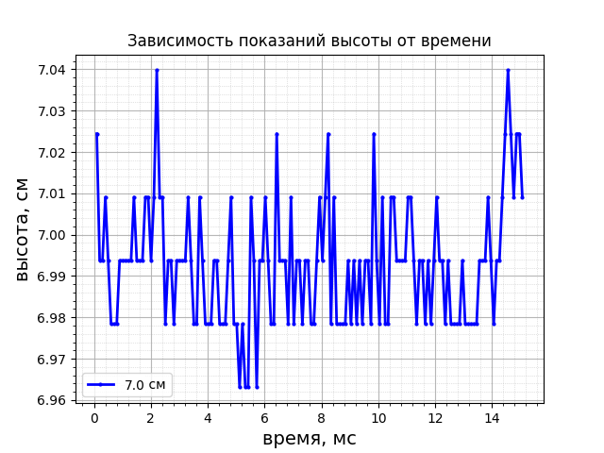
Рисунок 19 — График зависимости высоты от времени в стоячей воде

ЗАКЛЮЧЕНИЕ
В результате лабораторной работы была экспериментально измерена скорость распространения волны на мелкой воде при различных глубинах. Было установлено, что скорость волны увеличивается с ростом глубины, что качественно согласуется с теоретической зависимостью.
Наблюдаемое количественное расхождение между экспериментальными и теоретическими значениями объясняется неидеальностью условий опыта: наличие начального импульса при открытии дверцы, проблема в точности определения времени открытия дверцы.

